海南国科园学校2015-2016学年度第一学期高二年级期中考试试卷
物理试卷
考试时间：100分钟；命题人：吴爱梅
注意事项：
1．答题前填写好自己的姓名、班级、考号等信息
2．请将答案正确填写在答题卡上
第I卷（选择题）
请点击修改第I卷的文字说明
 | 一、单项选择题：（本题共6小题，每小题3分，共18分．在每小题给出的四个选项中，  只有一个是符合题目要求的）
  评卷人 | 得分
1.关于功的概念，以下说法中正确的是
A．力是矢量，位移是矢量，所以功也是矢量
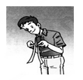
B．功有正、负之分，所以功可能有方向性
C．若某一个力对物体不做功，说明该物体一定没有位移
D．一个恒力对物体做的功等于这个力的大小、物体位移的大小及力和位移间夹角的余弦三者的乘积
2.如图所示，把两张用软纸摩擦过的塑料片相互靠近，它们会张开。这是由于它们之间存在 ( )
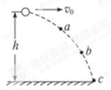
A．弹力 B．摩擦力 C．静电力 D．磁场力
3.如图所示，距地面h高处以初速度沿水平方向抛出一个物体，不计空气阻力，物体在下落过程中，运动轨迹是一条抛物线，下列说法正确的是（ ）
A．物体在c点比a点具有的机械能大
B．物体在a点比c点具有的动能大
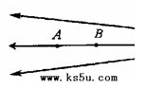
C．物体在a、b、c三点具有的动能一样大
D．物体在a、b、c三点具有的机械能相等
4.有一电场的电场线如图所示，场中A、B两点的场强和电势分别用EA、EB和φA、φA表示，则( )
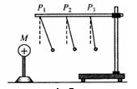
A．EA>EB、φA>φB B．EA>EB、φA<φB
C．EA<EB、φA>φB D．EA<EB、φA<φB
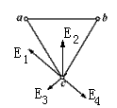
5.某同学为了探究影响电荷间相互作用力的因素，进行了以下的实验:M是一个带正电的物体，把系在丝线上的带正电的轻质小球先后挂在P1、P2、P3位置,发现丝线偏离竖直方向的角度逐渐变小.这个实验结果说明电荷之间的作用力( )
A.随着电荷量的增大而增大 B.与两电荷量的乘积成正比
C.随着电荷间距离的增大而减小 D.与电荷间距离的平方成反比
6.如图所示，两个完全相同的带电金属小球a、b、位于等边三角形的两个顶点上。a带负电，b带正电， a所带电量大小比b的要小。已知在等边三角形的另一顶点c点的场强可用图中四条有向线段中的一条来表示，那么它应是 ( )
- E1 B.E2 C.E3 D.E4

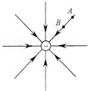
- 多项选择题：（本题共4小题，每小题5分，共20分．在每小题给出的四个选项中，有多个选项是符合题目要求的．全部选对的，得5分；选对但不全的，得3分：有选错的，得0分）
评卷人 | 得分

7.如图所示为负电荷形成的电场，A、B两点在同一条电场线上，这两点电场强度的大小和方向关系是（ ）
 | A． | EA＞EB | B． | EA＜EB | C． | 方向相同 | D． | 方向相反
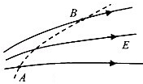
8.某静电场的电场线分布如图所示，电场中A、B两点，某点电荷仅在电场力作用下沿虚线从A运动到B，一下判断正确的是（ ）
 | A． | A点的场强大于B点的场强，A点的电势高于B点的电势
 | B． | 点电荷一定带负电
 | C． | 点电荷在B点的电势能大于其在A点的电势能
 | D． | 点电荷在B点动能大于其在A点的动能
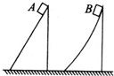
9.两个质量不同的物块A和B，分别从高度相同的光滑斜面和弧形曲面的顶点滑向底部，如下图所示．它们的初速度都为零，则下列说法正确的是（ ）
 | A． | B下滑过程中重力所做的功比A下滑过程中重力所做的功多
 | B． | 它们达到底部时动能相等
 | C． | 它们达到底部时速率相等
 | D． | 物块A在最高点时的机械能和它到达最低点的机械能相等
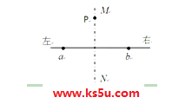
10.图中a、b是两个点电荷，它们的电量分别为Q₁、Q₂，MN是ab连线的中垂线，P是中垂线上的一点。下列哪种情况能使P点场强方向垂直MN ( )
A．Q₁、Q₂都是正电荷，且Q₁=Q₂
B．Q₁是正电荷，Q₂是负电荷，且Q₁=|Q₂|
C．Q₁是负电荷，Q₂是正电荷，且|Q₁|=Q₂
D．Q₁、Q₂都是负电荷，且|Q₁|=|Q₂|
第II卷（非选择题）
请点击修改第II卷的文字说明
 | 三，实验题（本题共2小题，第11题9分，第12题6分，共15分．把答案写在答题卡中指定的答题处，不要求写出演算过程）
  评卷人 | 得分
11.某探究学习小组的同学欲验证“动能定理”，他们在实验室组装了一套如图所示的装置，另外他们还找到了打点计时器所用的学生电源、导线、复写纸、纸带、小木块、细沙．当滑块连接上纸带，用细线通过滑轮挂上空的小沙桶时，释放小桶，滑块处于静止状态．若你是小组中的一位成员，要完成该项实验，则：
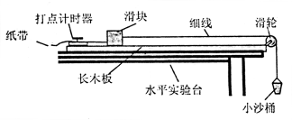
（1）你认为还需要的实验器材有
（2）实验时为了保证滑块受到的合力与沙和沙桶的总重力大小基本相等，沙和沙桶的总质量应满足的实验条件是 ，实验时为保证细线拉力为木块的合外力首先要做的步骤
（3）在（2）的基础上，某同学用天平称量滑块的质量M.往沙桶中装入适量的细沙，用天平称出此时沙和沙桶的总质量m.让沙桶带动滑块加速运动，用打点计时器记录其运动情况，在打点计时器打出的纸带上取两点，测出这两点的间距L和这两点的速度大小v₁与v₂（v₁＜v₂）。则本实验最终要验证的数学表达式为 （用题中的字母表示实验中测量得到的物理量）.
12.某同学研究轻质弹簧的弹性势能与形变量的关系，实验装置如下图所示，在高度为h的光滑水平桌面上，沿与桌面边缘垂直的方向放置一轻质弹簧，其左端固定，右端与质量为m的小钢球接触，弹簧处于自然长度时，小钢球恰好在桌面边缘。使钢球压缩弹簧x后由静止释放，钢球沿桌面水平飞出，落到水平地面，小球在空中飞行的水平距离为s，实验数据记录如表所示，重力加速度为g。
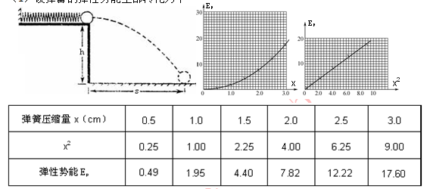
（1）设弹簧的弹性势能全部转化为平抛的初动能，试导出弹簧的弹性势能Ep与m、h、s的关系Ep＝
（2）该同学分析上表实验数据，描出弹簧的弹性势能Ep―ｘ与Ep―ｘ2的图像如上图,由此得出结论，弹簧的弹性势能与 成正比。

 | 四、计算题（本题共4小题，第13题10分，第14题12分，第15题12分，第16题13分，共47分．要求写出必要的文字说明、方程式和演算步骤））
  评卷人 | 得分
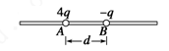
13.如图所示,带电荷量分别为4q和-q的小球A、B固定在水平放置的光滑绝缘细杆上,相距为d.带电体均可视为点电荷. 试求:
(1) A、B间的库仑力大小
(2) A、B间正中点的电场强度的大小和方向

14.如图所示，在匀强电场中，将一电荷量为2×10^{﹣5}C的负电荷由A点移到B点，其电势能增加了0.1J，已知A．B两点间距离为2cm，两点连线与电场方向成60°角，求：
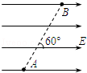
（1）A．B两点间的电势差U_{AB}；
（2）该匀强电场的电场强度大小E．

15.图示为修建高层建筑常用的塔式起重机。在起重机将质量m=5×10³ kg的重物竖直吊起的过程中，重物由静止开始向上作匀加速直线运动，加速度a=0.2 m/s²，当起重机输出功率达到其允许的最大值时，保持该功率直到重物做v_{m}=1.02 m/s的匀速运动。取g=10 m/s²,不计额外功。求：
（1）起重机允许输出的最大功率。
（2）重物做匀加速运动所经历的时间和起重机在第2秒末的输出功率。
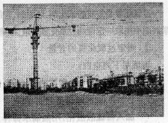

16.如图所示，固定于同一条竖直线上的A、B是两个带等量异种电荷的点电荷，电荷量均为Q，其中A带正电荷，B带负电荷，D、C是它们连线的垂直平分线，A、B、C三点构成一边长为d的等边三角形。另有一个带电小球E，质量为m、电荷量为＋q(可视为点电荷)，被长为L的绝缘轻质细线悬挂于O点，O点在C点的正上方。现在把小球 E拉起到M点，使细线水平绷直且与A、B、C处于同一竖直面内，并由静止开始释放，小球E向下运动到最低点C时，速度为v。已知静电力常量为k，若取D点的电势为零，试求：
（1）电荷+q从M点运动到最低点C时电势能改变多少？
- 求M点的电势；
- (3)小球在C点所受到绝缘细线的拉力T 。
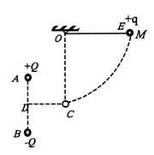

海南国科园学校2015-2016学年度第一学期高二年级期中考试试卷
物理试卷答题卡
考试时间：100分钟；命题人：吴爱梅
注意事项：
1．答题前填写好自己的姓名、班级、考号等信息
2．请将答案正确填写在答题卡上
第I卷（选择题）
一、单项选择题：（本题共6小题，每小题3分，共18分．在每小题给出的四个选项中，
只有一个是符合题目要求的）
题 号 | 1 | 2 | 3 | 4 | 5 | 6
选 项

二、多项选择题：（本题共4小题，每小题5分，共20分．在每小题给出的四个选项中，
有多个选项是符合题目要求的．全部选对的，得5分；选对但不全的，得3分：有
选错的，得0分）
题 号 | 7 | 8 | 9 | 10
选 项

三、实验题（本题共2小题，第11题9分，第12题6分，共15分．把答案写在答题卡中
指定的答题处，不要求写出演算过程）
11.⑴
⑵
(3)
12． ⑴ ⑵
五、计算题（本题共4小题，第13题10分，第14题12分，第15题12分，第16题13分要求写出必要的文字说明、方程式和演算步骤）
13．

14．

15．

16．

试卷答案
1.D 2.C 3.D 4.D 5.C 6.C 7.BC． 8.AD． 9.CD 10.BC
11.（1）天平，刻度尺（2分）
（2）沙和沙桶的总质量远小于滑块的质量（2分），平衡摩擦力（2分）
（3）（3分）
12 (1). (3分）
(2)弹簧形变量的平方 （3分)
- (1).， (4分）
(2) （4分） 水平向右，B右侧d处 （2分）
14.解（1）负电荷由A点移到B点，其电势能增加了0.1J，则电场力所做的功：W_{AB}=﹣0.1J （3分）
A、B两点间的电势差：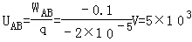V （3分）
（2）根据匀强电场中电势差和电场强度的关系：U=Ed=Ecos60° （3分）
得：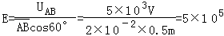N/C （3分）
答：（1）A、B两点间的电势差U_{AB}是5×10³V
- 该匀强电场的电场强度E是5×10⁵N/C．
15.
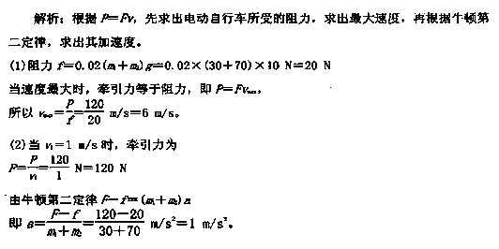

16.
